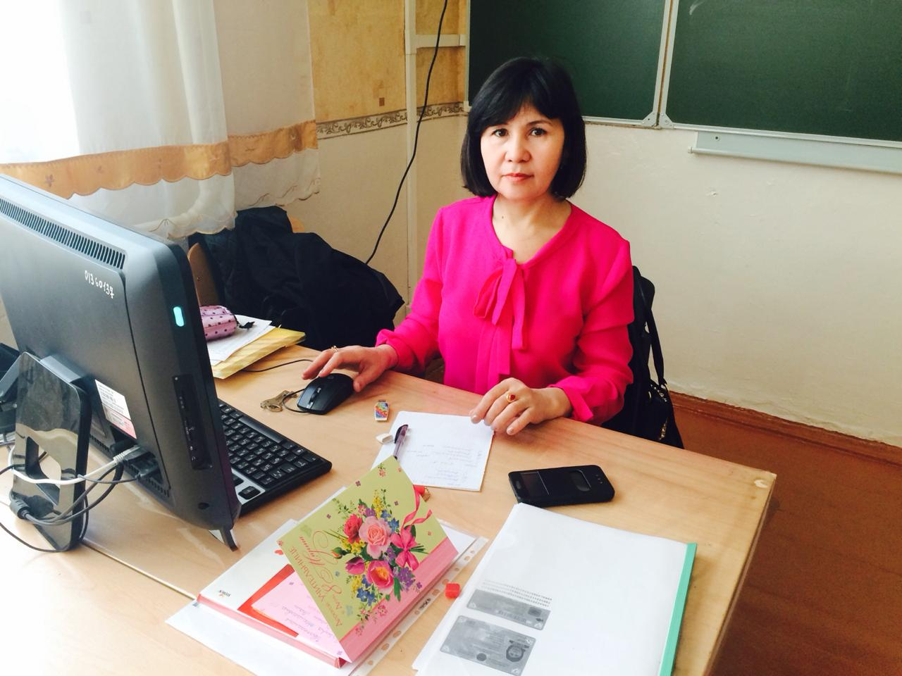

**Учитель истории высшей категории : Кораласбаева З.Ы.**

|  |  |  |  |  |  |
| --- | --- | --- | --- | --- | --- |
|  |  | | **Предмет : история Казахстана** | | |
| **Класс: 9 «Б»** | **Количество присутствующих: 19** | | **Ф.И. отсутствующих:**  **1._______________ 2._____________ 3.______________ 4._____________** | | |
| **Тема урока:** | Положение в промышленности. Признаки экологических катастроф. | | | | |
| **Цель:** | 1.Образовательная:ознакомить учащихся с особенностями развития тяжелой промышленности Казахстана 1960-1980 гг.  2.Развивающая:создать условия для развития/способствовать развитию (логического мышления, памяти, наблюдательности, умения правильно обобщать данные и делать выводы, сравнивать, умения составлять план и пользоваться им, и т. д.)  3. Воспитательная:создать/обеспечить условия для воспитания чувства гуманизма, коллективизма, уважения друг к другу. | | | | |
| **SMART цели:** | **Ученики:**  **Знают**– особенности развития тяжелой промышленности Казахстана 1960-1980 гг., признаки экологических катастроф  **Понимают –** значение понятий «Застой», экономические реформы, экологические проблемы  **Умеют**–сопоставлять, анализировать, делать выводы. | | | | |
| Ресурсы, оборудование: | Ноутбук, проектор, презентация, постеры, карточки, путевой лист, | | | | |
| **Основные понятия:** | Реформа, экология, промышленность, сырьё, экологическая проблема | | | | |
| **Этапы урока;**  **стратегии** | **Время** | **Действия учителя** | | **Действия учащихся** | **Оценивание** |
| ***Вызов:***  **Деление на группы:**  **Повторение**  **Проверка д/з** | **1 мин.**  **1 мин.**  **3 мин.** | **Психологический настрой:**  Подарите улыбку себе, подарите улыбку соседу слева, подарите улыбку соседу справа, подарите улыбку мне, улыбнитесь всему миру! Желаю успехов и хорошего настроения на весь день!  1,2,3,  **Напоминает правило работы в группах.**  **Повторение дом работы по датам**   1. **1975 г- была опубликована книга О.Сулейменоа «Аз и Я»** 2. **1979 г – в г. Цеинограде выступление молодежи против Немецкой автономии** 3. **В 60 годы 20 века - организация «Жас тулпар»** | | Учащиеся выполняют действия.  C:\Users\Пользователь\Desktop\открытый урок по истории 9 кл\IMG-20190214-WA0026.jpg  **Учащиеся делятся на три группы по номерам.**  **Распределяют роли.**  **Правильные ответы:**  C:\Users\Пользователь\Desktop\открытый урок по истории 9 кл\IMG-20190214-WA0011.jpg | Похвала  критериальное оценивание |
| ***Осмысление:***  **Опережающее задание (работа с одаренными)**    **Работа в группах.**  **Защита постеров** | **10 мин.**  **15 мин.** | **Такими словами хочу начать на сегодняшний урок. Мы с вами живем в 21 веке . Все ужасы прошлых лет давно позади , но они никогда не будут забыты, мы не можем закрыть глаза или отвернуться , оно всегда рядом с нами , напоминая о себе .**  **Тема нашего урока: Положение промышленности . Признаки экологических катастроф .**  **1 группа Вопрос : Какие были попытки реформ и их неудачи ?**  **Слова на 3 языках :**  **Реформа – reform –реформалар**    **Ответы учащихся**  **2 группа – Основные достижения в промышленности**  **Промышленность -**  Industry- өнеркәсіп  **3 группа – Покажите признаки сырьевой направленности экономики республики**  **Сырьё** - raw material – шикізат      **Показ видеоролика , подготовленной учащимися по новой теме.**  **Вопросы после просмотра .**  **Раздает задание группам.**  **Наблюдает за работами групп**  **Напоминает о критериях оценивания выступления**  1.Озвучил тему выступления.  2.Старался говорить, а не читать.  3. Говорил громко, внятно, последовательно.  4. тему раскрыл полностью.  **Задание 1 группе:**  **Экологические проблемы в Казахстане**    **Задание 2 группе:**  **Проблема Аральского моря**    **Задание 3 группе:**  **Семипалатинский полигон**  . | | **aral-sea1-1**  **Отвечают на вопросы.**  C:\Users\Пользователь\Desktop\открытый урок по истории 9 кл\IMG-20190214-WA0037.jpg  **C:\Users\Пользователь\Desktop\открытый урок по истории 9 кл\IMG-20190214-WA0047.jpg**  **C:\Users\Пользователь\Desktop\открытый урок по истории 9 кл\IMG-20190214-WA0065.jpg**  **C:\Users\Пользователь\Desktop\открытый урок по истории 9 кл\IMG-20190214-WA0039.jpg**  **Внимательно смотрят и слушают.**  **Путевой лист.**  C:\Users\Пользователь\Desktop\открытый урок по истории 9 кл\IMG-20190214-WA0022.jpg  C:\Users\Пользователь\Desktop\открытый урок по истории 9 кл\IMG-20190214-WA0045.jpg  C:\Users\Пользователь\Desktop\открытый урок по истории 9 кл\IMG-20190214-WA0021.jpg | критериальное оценивание |
| **Закрепление.** | **5 мин.** | выполнении задания уч-ся пользуются учебником на стр.142.  **Выполняют задание.**  ***«ПОПС-формула».*** Устные высказывания учащихся с опорой на имеющиеся фразы, обобщение результатов урока.  *П – позиция (Я считаю…)*  *О – оценка (Я уверен, что …)*  *П – пример (Я могу подтвердить это следующими примерами)*  *С – смысл (Я могу сделать вывод…)* | |  | |
| **Рефлексия учащихся:** | 2 мин. | сегодня на уроке я узнал (а)…  было интересно…  было трудно…  теперь я могу…  я не понял (а)….  C:\Users\Пользователь\Desktop\открытый урок по истории 9 кл\IMG-20190214-WA0019.jpg C:\Users\Пользователь\Desktop\открытый урок по истории 9 кл\IMG-20190214-WA0020.jpg | | | |
| **Оценивание:** | 1 мин. | Оценщики проверяют, выставляют оценки в лист оценивания.  (по критериям). | | | |
| **Д/З (Дифференцированное)** | 2мин. | **Уровень А**.§40 прочитать, уметь пересказывать.  **Уровень В.**Составить вопросы «высокого и низкого порядка».  **Уровень С.**Эссе | | | |
| **Рефлексия учителя:** | **Общая оценка:**  На уроке очень хорошо(рассмотрите оба и преподавание, и обучение):_______________________________________________________________________________________________________  Нужно улучшить (рассмотрите оба и преподавание, и обучение):_______________________________________________________________________________________________________  Сегодня на уроке я узнала (о классе или об отдельных учащихся):_______________________________________________________________________________________________________  Для планирования следующего урока можно применить:________  ________________________________________________________ | | | | |

КГУ «Средняя школа имени Абая »

Открытый урок по истории Казахстана

на тему :

«Положение в промышленности.

Признаки экологических катастроф.»

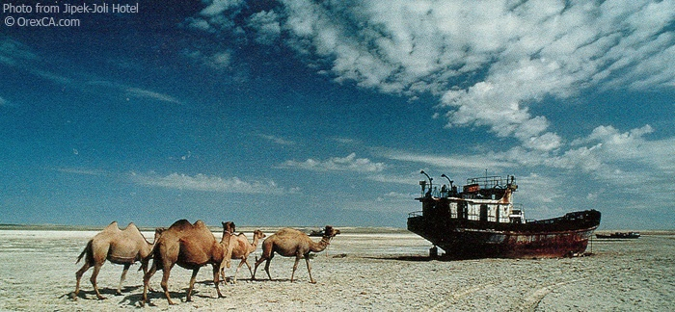 

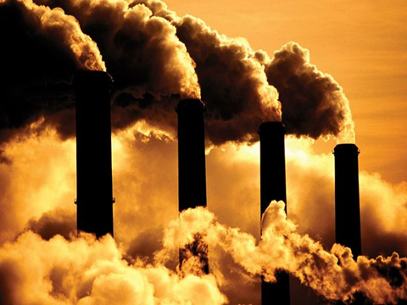 

Провела учитель истории

высшей категории:

Кораласбаева З.Ы

9 «Б» класс

2018-2019 уч.год